任务1至7 第二次阶段验收报告
基于 ANN 与随机森林的径流多步预测
机器学习课程实践｜USGS 01047000｜2026年10月15日整理

验收范围与实验设置
本报告逐项对应第二次阶段验收子任务1至7。实验使用 USGS 01047000 流域逐日数据，时间范围为2000-01-01至2004-12-31，共1827天；2000—2003年用于训练，2004年用于测试。预测未来1—7天径流，ANN和随机森林均采用多步直接策略及多输出策略；验收指标按新说明列 R²、RMSE、MAE。
- 输入特征由气象因子、季节与日历编码、滞后项、滑动统计及派生气象特征构成；Swe 为常量列并剔除。
- 径流目标取对数后建模；输入和目标的标准化统计量只在训练期拟合，评价指标在原始径流尺度计算。
- 直接策略为每个预见期单独训练模型；多输出策略由一个模型同时输出未来7天。
- ANN 与随机森林直接接收7列目标完成多输出预测；未使用 MultiOutputRegressor。
- 统一测试起报日，保证不同预见期的结果可比；各指标和候选参数详见随报告 CSV。

子任务1 适用于径流预测的机器学习方法
方法 | 适用方式
人工神经网络（ANN/MLP） | 学习降水、温度、历史径流和时间特征与未来径流之间的非线性关系；本次完成预测与评价。
随机森林（RF） | 通过多棵决策树集成刻画非线性及特征交互，对异常值和特征尺度较稳健；本次完成预测与评价。
长短期记忆网络（LSTM） | 使用历史时间序列学习较长时间依赖；项目已有实现，可作为径流预测方法。
支持向量回归（SVR） | 适用于中小样本的非线性回归，可配合径向基核函数建模。
梯度提升树（如 XGBoost） | 逐步拟合残差以表达复杂非线性；可用于扩展对比。

本次验收的子任务2—7按说明聚焦 ANN 与随机森林；SVR、梯度提升树仅列为适用方法，不报告本次未运行的指标。

子任务2与5 网格搜索确定超参数
使用 GridSearchCV 和 3 折 TimeSeriesSplit 前向验证，以负 RMSE 为搜索评分，不打乱时间顺序。ANN 网格包含 hidden_layer_sizes={(64,), (128,), (64, 32)}、alpha={1e-5, 1e-2}、learning_rate_init={0.001, 0.01}；随机森林网格包含n_estimators={300, 500}、max_depth={None, 10, 15, 20}、min_samples_leaf={1, 5}。表中 CV 均值 RMSE 在标准化目标尺度上计算。
模型 | 策略 | 预见期 | 最优超参数 | CV均值RMSE
ANN | 直接 | 1 | {'alpha': 0.01, 'hidden_layer_sizes': (64, 32), 'learning_rate_init': 0.01} | 0.4376
ANN | 直接 | 2 | {'alpha': 1e-05, 'hidden_layer_sizes': (128,), 'learning_rate_init': 0.01} | 0.6511
ANN | 直接 | 3 | {'alpha': 0.01, 'hidden_layer_sizes': (128,), 'learning_rate_init': 0.01} | 0.7302
ANN | 直接 | 4 | {'alpha': 0.01, 'hidden_layer_sizes': (128,), 'learning_rate_init': 0.01} | 0.7577
ANN | 直接 | 5 | {'alpha': 0.01, 'hidden_layer_sizes': (128,), 'learning_rate_init': 0.01} | 0.7897
ANN | 直接 | 6 | {'alpha': 0.01, 'hidden_layer_sizes': (64, 32), 'learning_rate_init': 0.01} | 0.7951
ANN | 直接 | 7 | {'alpha': 0.01, 'hidden_layer_sizes': (64, 32), 'learning_rate_init': 0.001} | 0.8076
ANN | 多输出 | 1 | {'alpha': 1e-05, 'hidden_layer_sizes': (128,), 'learning_rate_init': 0.0005} | 0.6802
ANN | 多输出 | 2 | {'alpha': 1e-05, 'hidden_layer_sizes': (128,), 'learning_rate_init': 0.0005} | 0.6802
ANN | 多输出 | 3 | {'alpha': 1e-05, 'hidden_layer_sizes': (128,), 'learning_rate_init': 0.0005} | 0.6802
ANN | 多输出 | 4 | {'alpha': 1e-05, 'hidden_layer_sizes': (128,), 'learning_rate_init': 0.0005} | 0.6802
ANN | 多输出 | 5 | {'alpha': 1e-05, 'hidden_layer_sizes': (128,), 'learning_rate_init': 0.0005} | 0.6802
ANN | 多输出 | 6 | {'alpha': 1e-05, 'hidden_layer_sizes': (128,), 'learning_rate_init': 0.0005} | 0.6802
ANN | 多输出 | 7 | {'alpha': 1e-05, 'hidden_layer_sizes': (128,), 'learning_rate_init': 0.0005} | 0.6802
RF | 直接 | 1 | {'max_depth': 15, 'min_samples_leaf': 5, 'n_estimators': 500} | 0.3137
RF | 直接 | 2 | {'max_depth': 10, 'min_samples_leaf': 5, 'n_estimators': 300} | 0.4471
RF | 直接 | 3 | {'max_depth': 10, 'min_samples_leaf': 5, 'n_estimators': 300} | 0.5248
RF | 直接 | 4 | {'max_depth': 10, 'min_samples_leaf': 5, 'n_estimators': 500} | 0.5811
RF | 直接 | 5 | {'max_depth': None, 'min_samples_leaf': 5, 'n_estimators': 500} | 0.6206
RF | 直接 | 6 | {'max_depth': None, 'min_samples_leaf': 5, 'n_estimators': 500} | 0.6596
RF | 直接 | 7 | {'max_depth': None, 'min_samples_leaf': 5, 'n_estimators': 500} | 0.6881
RF | 多输出 | 1 | {'max_depth': 10, 'min_samples_leaf': 5, 'n_estimators': 300} | 0.5538
RF | 多输出 | 2 | {'max_depth': 10, 'min_samples_leaf': 5, 'n_estimators': 300} | 0.5538
RF | 多输出 | 3 | {'max_depth': 10, 'min_samples_leaf': 5, 'n_estimators': 300} | 0.5538
RF | 多输出 | 4 | {'max_depth': 10, 'min_samples_leaf': 5, 'n_estimators': 300} | 0.5538
RF | 多输出 | 5 | {'max_depth': 10, 'min_samples_leaf': 5, 'n_estimators': 300} | 0.5538
RF | 多输出 | 6 | {'max_depth': 10, 'min_samples_leaf': 5, 'n_estimators': 300} | 0.5538
RF | 多输出 | 7 | {'max_depth': 10, 'min_samples_leaf': 5, 'n_estimators': 300} | 0.5538

随机森林个别预见期存在并列最优候选时，表格记录按 GridSearchCV 候选顺序首先出现的 rank=1 组合；完整候选及评分保存在网格搜索 CSV。

子任务3 ANN 直接策略
预见期（天） | R² | RMSE | MAE
1 | 0.4597 | 625.39 | 240.35
2 | 0.2604 | 743.24 | 339.58
3 | 0.1347 | 901.98 | 483.76
4 | 0.1253 | 855.42 | 465.15
5 | 0.0441 | 920.43 | 450.35
6 | 0.0697 | 879.6 | 449.1
7 | 0.086 | 864.02 | 455.6

评价结果显示，预见期增长时误差总体增大、R²总体下降。结果仅代表本数据划分和当前实验设置。

子任务4 ANN 多输出策略
预见期（天） | R² | RMSE | MAE
1 | 0.4422 | 650.96 | 271.39
2 | 0.2269 | 802.31 | 370.73
3 | 0.1882 | 845.41 | 429.44
4 | 0.1546 | 918.63 | 508.51
5 | 0.0767 | 1026.58 | 555.46
6 | 0.0752 | 909.11 | 521.8
7 | 0.0674 | 958.44 | 533.7

评价结果显示，预见期增长时误差总体增大、R²总体下降。结果仅代表本数据划分和当前实验设置。

子任务6 随机森林直接策略
预见期（天） | R² | RMSE | MAE
1 | 0.5318 | 579.9 | 187.67
2 | 0.3219 | 700.87 | 295.36
3 | 0.231 | 748.53 | 359.21
4 | 0.1638 | 786.38 | 392.46
5 | 0.1265 | 808.02 | 407.37
6 | 0.1014 | 821.41 | 420.86
7 | 0.0904 | 828.76 | 429.62

评价结果显示，预见期增长时误差总体增大、R²总体下降。结果仅代表本数据划分和当前实验设置。

子任务7 随机森林多输出策略
预见期（天） | R² | RMSE | MAE
1 | 0.4605 | 625.6 | 241.05
2 | 0.31 | 706.88 | 309.6
3 | 0.2392 | 744.13 | 354.28
4 | 0.1884 | 771.64 | 381.13
5 | 0.1408 | 798.43 | 400.89
6 | 0.1135 | 814.56 | 414.23
7 | 0.0918 | 827.63 | 426.17

评价结果显示，预见期增长时误差总体增大、R²总体下降。结果仅代表本数据划分和当前实验设置。

误差指标变化图
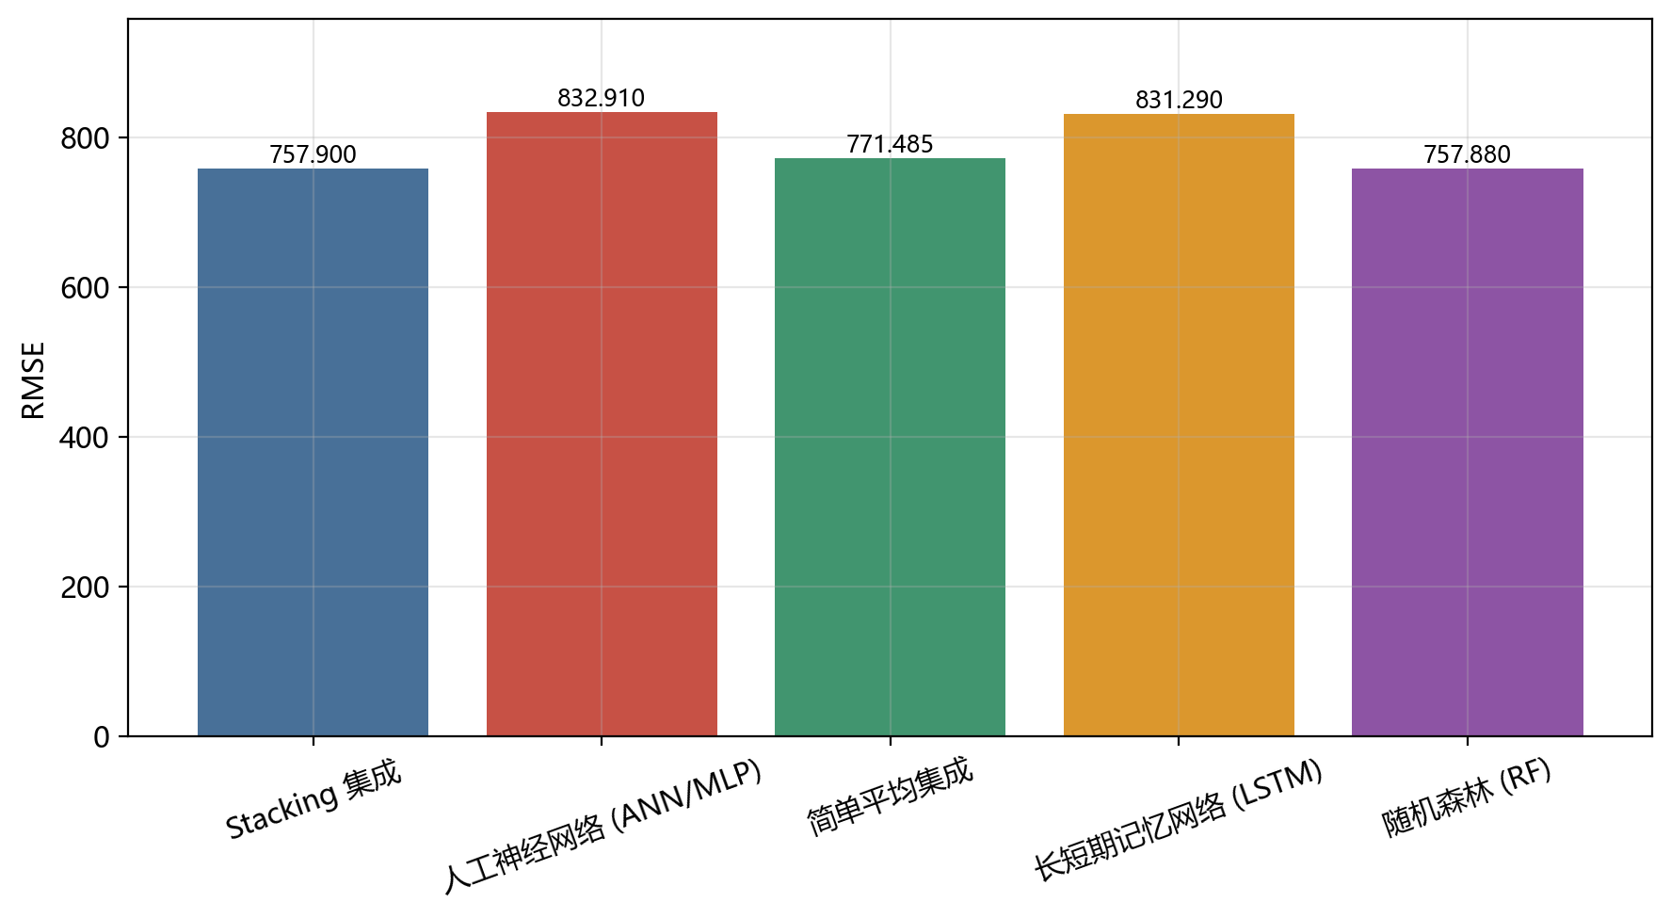
图1 fig18 RMSE对比 直接
打开原图
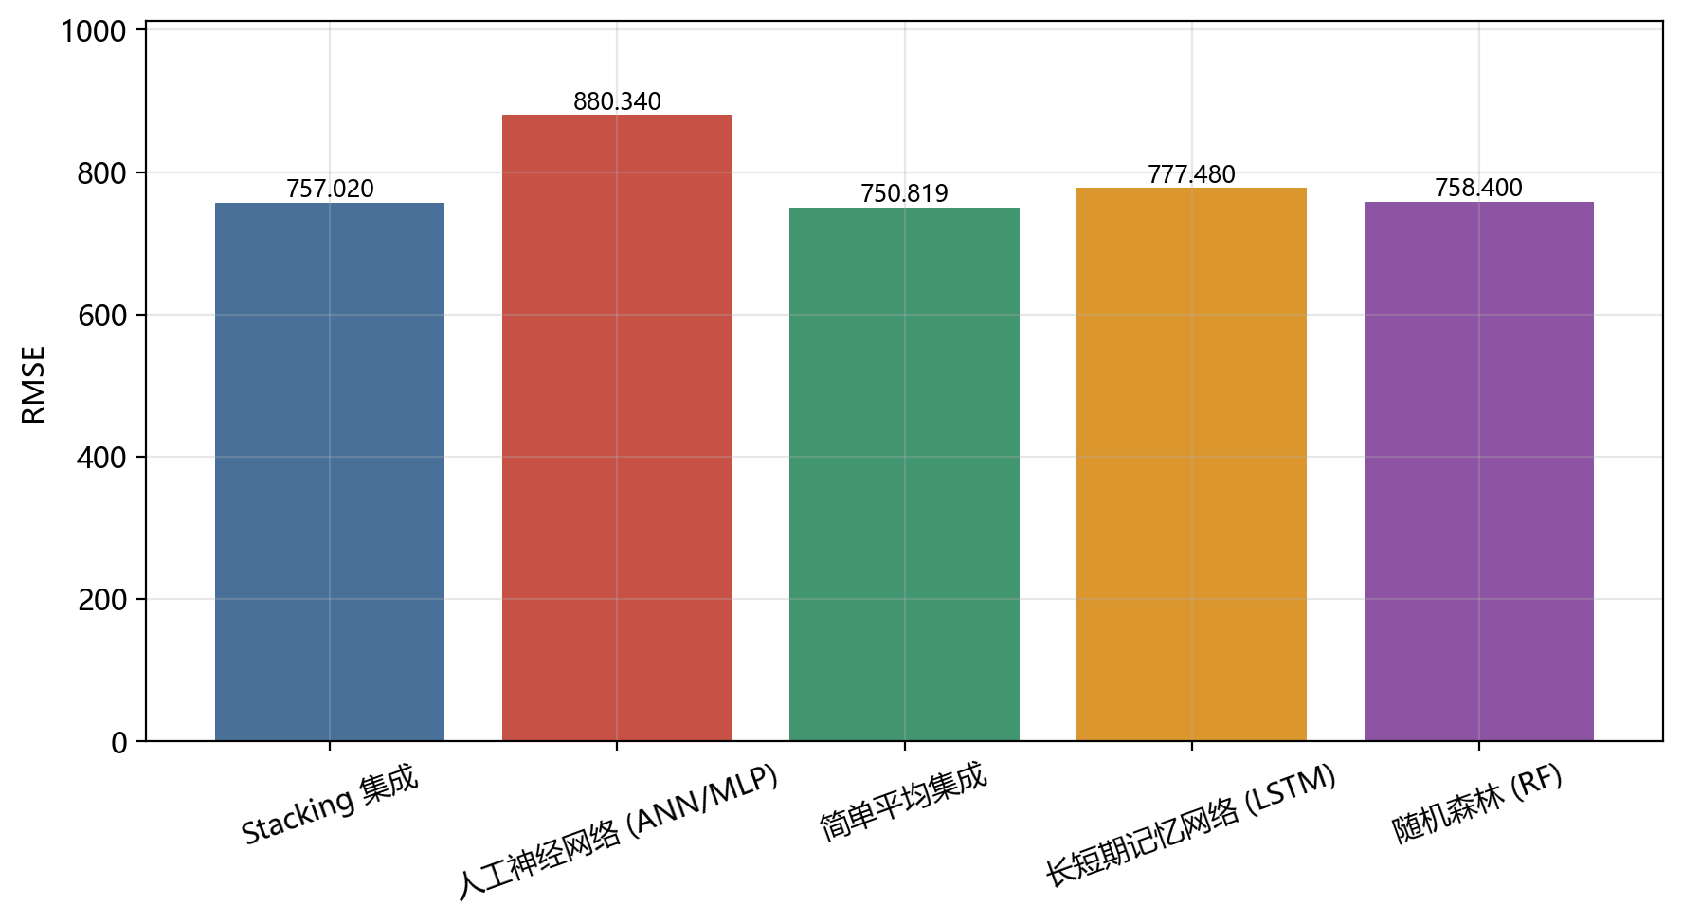
图2 fig18 RMSE对比 多输出
打开原图

结论与交付附件
本次已整理子任务1的适用方法说明、ANN与随机森林的网格搜索参数，以及两类策略下1—7天的 R²、RMSE 和 MAE。预测期延长后，误差总体增大且拟合能力总体下降。所有指标来源于项目已保存的实验结果 CSV；报告附有指标表、完整 ANN/RF 网格搜索候选结果、最优参数表、对比图和可复现程序包。
- ANN与随机森林预测指标 CSV
- ANN与随机森林完整网格搜索结果 CSV
- 最优超参数 CSV
- 任务2+5预测程序与数据包
- 复现入口程序
- ANN与随机森林模型代码
- 实验流程代码
教师原始说明：第二次阶段验收说明（10月22日 周四）。

